II. Caractéristique de la batterie
A partir des informations fournies sur la batterie par le constructeur et des documents "Caractéristiques des batteries" et "le tableau comparatif"
- Identifiez les 2 grandeurs électriques essentielles au choix d'une batterie

- Décrivez-les et donnez leur valeur par rapport à notre VAE

Donnez également :
- La classification des batteries et les différentes familles

- La technologie choisie pour ce VAE en essayant de justifier le choix du constructeur (cf. page 8/58 du dossier technique)

- Calculez le courant que peut fournir notre batterie sur une durée de 1h

- Pour la batterie du VAE, quel sont les courants de décharge pour une durée de 10h et de 20h ?

- Que constatez-vous ?

III. Constitution d'une batterie
Relever sur "Le tableau comparatif de batterie" les grandeurs suivantes de notre batterie du VAE:
- L’énergie massique
- La tension nominale d'une cellule
Sur la batterie du VAE, on peut relever les informations suivantes :
- Tension 25.9V
- Capacité : 248 W.h
- Masse : 2.8 Kg (on considère que les batterie ont une masse de 2kg)
- Expliquer et justifier le montage des cellules pour obtenir la tension de la batterie de la VAE

L’énergie massique est le rapport entre l'énergie maximale de la batterie et la masse du système de stockage (en W.h/ kg).
- Calculer l'énergie massique de la batterie du VAE.

- Est ce qu'on retrouve la valeur définie dans le tableau comparatif ? Justifier votre réponse sur l'information donnée par le constructeur.

IV. Etude de la caractéristique de la tension en fonction du courant
IV.1 Modèle équivalent d'une batterie
- Que constatez-vous au niveau des relevés de la tension dans les 2 cas?

- Quel élément électrique peut créer une chute de tension à ses bornes quand le courant le traverse ?

- Sur le tableau comparatif, relever la valeur de cet élément; calculer la valeur équivalente par rapport à la structure interne complète de la batterie du VAE définie au III

- Quelles conséquences a-t-il sur la batterie ? pourquoi doit on l'avoir de très faible valeur (analyser au niveau des pertes et échauffement) ?

- Dessiner le schéma équivalent de notre batterie

IV.2 Mise en situation
  - Ouvrir le fichier PSIM: "modelisation de la batterie"
  - Regarder si les paramètres de la tension et de la résistance interne correspondent à vos valeurs calculées
  - Ouvrir le fichier Excel
  - Lancer des mesures pour chaque valeur de charge ; compléter votre fichier Excel U=f(I)
  - Afficher l'équation de cette caractéristique ; pour ça, faire un clic droit avec curseur sur la courbe et choisir "insérer courbe de tendance"
  - Relevé la caractéristique obtenue et son équation ; justifier son allure par rapport aux questions précédentes

IV.3 Étude du schéma fonctionnel de la batterie

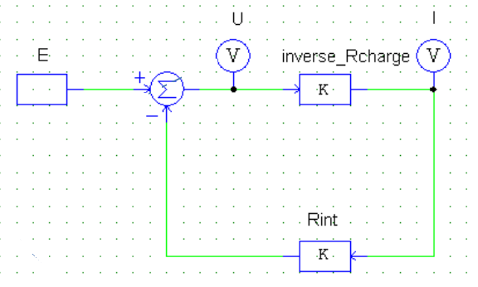 | - Identifier la consigne  - Identifier l'information erreur et du signal de sortie  - Donner l'équation mathématique de et également celle du signal de sortie
- Dessiner le schéma fonctionnel avec l'ensemble des réponses précédentes.
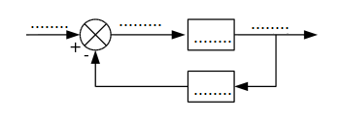

- Lancer la simulation du schéma 2 pour les valeur indiquée dans le fichier Excel ; comparer vos résultats à ceux fait avec le schéma 1

V. Comprendre les indications d'une batterie
- A partir des informations données ci-dessous, relevez les informations trouvées sur une batterie en faisant le lien avec celles de votre VAE

L’intensité maximale de démarrage (CCA)
CCA en anglais signifie Cold Cranks Amps. Il s'agit de l'intensité maximale extractible d'une batterie sur une courte période en situation de démarrage de moteur
C’est l'information importante quand on choisit une batterie qui servira pour démarrer un moteur thermique.

La vitesse de décharge
Exprimée en C10, C20 ou C100, elle indique la capacité d'une batterie en fonction de sa vitesse de décharge. Qu'est ce que ça signifie ?
- C100 = 104 Ah, signifie que notre batterie peut fournir 1,4 A pendant 100h (104/100).
- C20 = 90 Ah, signifie que notre batterie peut fournir 4,5 A pendant 20h (90/20).
Cette indication est primordiale pour choisir une batterie qui sera utilisée pour les servitudes. Mais hélas, tous les fabricants ne proposent pas les mêmes données rendant beaucoup plus difficile la comparaison entre plusieurs marques.

Le nombre de cycles
Pour une batterie, un cycle représente une décharge suivie d'une charge. Mais attention, le nombre de cycles d'une batterie est fonction de la profondeur de la décharge subie. Dans le cas de notre batterie :
- 500 cycles à décharges 80%
- 750 cycles à décharge 50%
- 1800 cycles à décharge 30%
On voit ici l'immense incidence des décharges profondes sur la durée de vie d'une batterie. Notre batterie du VAE supportera seulement 500 cycles à 80% de décharge.

La profondeur de décharge ou l'état de charge
La profondeur de décharge (DOD), exprimé en %, est le rapport entre la capacité déjà déchargée et la capacité nominale de l'accumulateur.
Exemple : Une batterie qui a une profondeur de décharge de 30% a un état de charge de 70%.
Une courbe de décharge Lithium et d'une au plomb est donnée ci-dessous
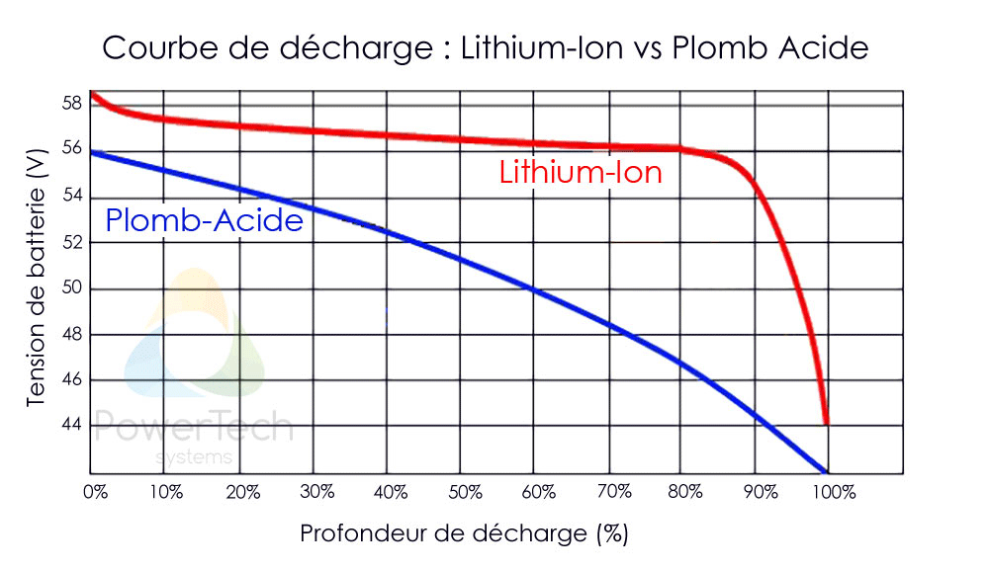
- Que constatez-vous sur l'évolution des courbes de décharge de chaque batterie?

- Estimez la chute de tension de chaque batterie lorsqu'elle atteint une décharge de 80%?

- Quels intérêts présente le choix fait par le constructeur pour le VAE?

VI. Etude de l'autonomie du VAE
a. Lister l'ensemble des paramètres susceptibles de modifier cette autonomie

a. 1er Essai:
Régler la pente à 0%,une assistance à 50%
- Relever la puissance P, le courant I, la vitesse ainsi que l'autonomie
- Relever "le rapport de portée" en appuyant sur le bouton Autonomie
- Analyse :

- Peut-on estimer le temps d'autonomie dans ces conditions à partir des valeurs de P, I , la vitesse du cyclique et la capacité de la batterie (on tiendra compte d'un DOD= 80%)?

- Justifier l'allure de la courbe "rapport de portée» ? Pourquoi a-t-on une croissance jusqu'à 8 km/h et après une décroissance progressive ?

b. 2ème Essai:
Dans les mêmes conditions que précédemment mais on règle la vitesse max à 25 km/h
- Faire les relevés de P, I, la vitesse du cyclique et de l'autonomie pour une assistance de 25%, 50% et 75%. Compléter l’onglet 1 du fichier Excel "Essai 3 VAE"

- Est ce que l'on atteint les 25 km/h ? Si non, Comment peut-on l’obtenir? Justifier votre réponse.

- Analyse : A partir des 2 caractéristiques P=f(assistance) et Autonomie= f(P)

- Est ce que la puissance consommée de la batterie est proportionnelle à l'assistance demandée ? Justifier votre réponse

- Est-ce l'autonomie du VAE est également proportionnelle à la Puissance consommée ?

- Peut-on dire que si on double la demande d'assistance on aura doublé la puissance consommée et du coup diminuer de moitié l’autonomie ?

c. 3ème Essai:
On règle d'assistance à 44% de façon à avoir une vitesse de l'ordre de 20 km/h
- Pour différents réglages de la pentes (de 0% à 11%), relever P, I et l'autonomie en vérifiant que la vitesse reste constante. Complétez l’onglet 2 du fichier Excel "Essai 3 VAE".

A partir des 2 relevés :
- Analyser le relevé P=f(Pente); que constatez-vous?

- Est ce que l'autonomie est également proportionnelle à la pente ? Analyser le 2ème relevé

d. Conclusion:
Quelles solutions proposez-vous pour optimiser au maximum l'assistance de votre batterie sur terrain plat ou lors d'une pente ? argumentez votre conclusion à partir des essais précédents.

